Муниципальное дошкольное образовательное бюджетное
учреждение детский сад №126 г. Сочи

Конспект непосредственной образовательной деятельности по познавательному развитию с использованием инновационных технологий
с детьми средней группы
«Прогулка в осенний лес с эколятами»

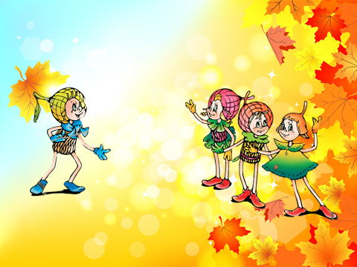

Подготовила и провела:
воспитатель 1 категории
Машнева Светлана Игоревна

г. Сочи
2021

Цель: Закреплять знания детей о сезонных изменениях в природе, о жизни диких животных в лесу, закреплять правила поведения в лесу.
Задачи:
1. Обучающие задачи:
- систематизировать знания детей о сезонных изменениях в неживой природе, изменения в растительном мире, изменения в животном мире (осень);
- продолжать учить детей отгадывать загадки, в некоторых случаях объясняя свой ответ;
- Учить образовывать от существительных, относительные прилагательные и
употреблять их в речи
- учить образовывать существительные при помощи суффиксов –ата, -ята во множественном числе;
- упражнять детей в носовом дыхании, тренировать дыхательную мускулатуру.
2. Развивающие задачи:
- развивать познавательную речевую активность по теме «Осень», «Жизнь диких животных осенью».
- способствовать развитию психических процессов: памяти, воображения, мышления.
3. Воспитательные задачи:
- воспитывать навыки культурного поведения в процессе игры.
- воспитывать бережное отношение к природе в процессе беседы о жизни диких животных осенью.

Предварительная работа: Оборудование в группе уголка экспериментирования и экологических исследований; наблюдения на прогулках за живой и неживой природой; беседы об экологии, дидактические игры о животных, природе.

Оборудование и материалы: ноутбук, интерактивная доска, презентация к занятию, «чудесный мешочек» с угощением для диких животных. Листья с разных деревьев. Мяч.

Ход занятия:
Воспитатель: Ребята. У нас сегодня необычные гости. (обращает внимание детей на интерактивную доску) К нам пришли эколята –юные защитники природы.
Слайд №2 Слайд№3

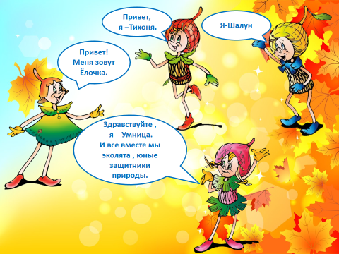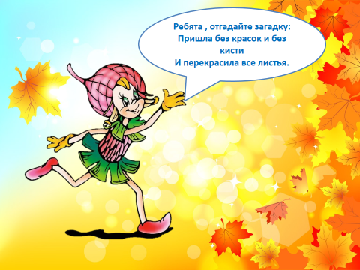
Умница: Ребята, отгадайте загадку: Пришла без красок и без кисти
И перекрасила все листья.
Воспитатель: правильно ребята, это осень. Давайте расскажем эколятам, что мы знаем об осени. (Дети, опираясь на мнемотаблицу, рассказывают о приметах осени.)

Слайд №4 Слайд№5

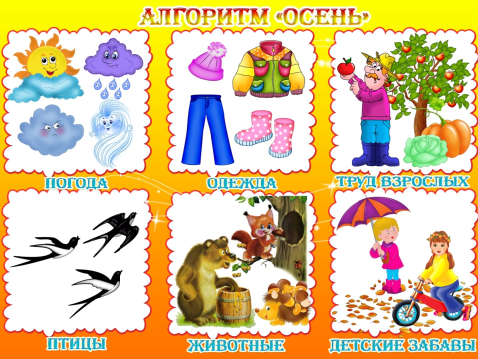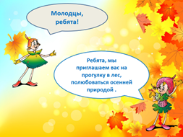

Елочка: Молодцы, ребята!
Умница: Ребята, мы приглашаем вас на прогулку в лес, полюбоваться осенней природой.
Воспитатель: Ну а теперь давайте закроем глаза и произнесём волшебные слова: "Глаза закрыли, покружились, и в лесу мы очутились!" (Дети закрывают глаза, кружатся.) Вот мы и оказались в осеннем лесу. Как красиво вокруг!
Слайд№6
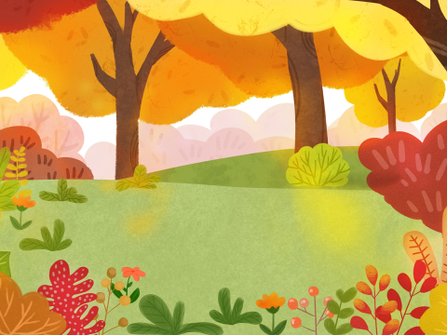
Воспитатель: Ребята, давайте вспомним, что дает человеку лес?
Дети. Ягоды, грибы, орехи, травы.
Воспитатель: правильно, а еще лес очищает наш воздух, которым мы дышим. Поэтому лес надо беречь.
Ребята, мы с вами сегодня в лесу гости, а как гости ведут себя?
Дети: хорошо, вежливо, аккуратно.
Воспитатель: да, вы правы. Но для того, чтобы быть хорошими гостями, нужно соблюдать правила поведения.
Игра» Можно-нельзя»
Воспитатель: ходить в лесу по тропинкам… (Дети: можно)
Воспитатель. Собирать в лесу грибы … (Дети: можно)
Воспитатель: разбрасывать в лесу мусор… (Дети: нельзя)
Воспитатель. Слушать пение птиц … (Дети: можно)
Воспитатель. А шуметь в лесу, включать громкую музыку…. (Дети: нельзя)
Воспитатель. Наблюдать за муравьями… (Дети: можно)
Воспитатель. А разрушать муравейники? … (Дети: нельзя)
Воспитатель. Ребята, вы очень хорошо усвоили правила поведения в лесу.
Воспитатель: Ребята вокруг нас много деревьев. А какие деревья вы знаете? (берёза, сосна, дуб, рябина, клён) Молодцы ребята. Посмотрите, ребята, у вас что то хочет спросить Шалун.
Слайд№7
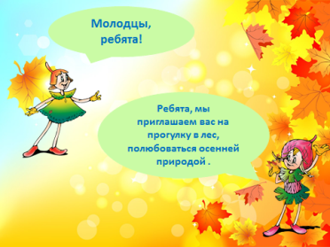
Шалун: Авы знаете, из каких частей состоит дерево?
Дети: Корень, ствол, ветки, листья.
Звучит «голос ветра». Воспитатель рассыпает листья.
Воспитатель: ой, ребята, ветер раздул все листочки!
Возьмите себе каждый по одному листочку, который ближе всего к вам лежит.
Дети поднимают листочки.
-А давайте мы с вами тоже превратимся в осенние листочки?
Подвижная игра «Ветер и листья».
Под «голос» ветра - дети бегают по группе в разных направлениях, помахивая листочками («ветер кружит в воздухе осенние листья»). Когда шум ветра стихает - приседают («листья упали на землю») (1,5-2 мин). Бегать, не наталкиваясь, уступать дорогу друг другу; действовать по сигналу.
Воспитатель: вот такой замечательный у нас листопад получился. Но вот что интересно - листочков много налетело, и все они разные. С какого дерева же они спустились?
Воспитатель: посмотрите внимательно на свои листочки. Одинаковые ли они?
Дети: нет, они разные.
Воспитатель. Чем же они отличаются друг от друга?
Дети. Они разного цвета.
Воспитатель. Верно, они все разные, но не только по цвету, но еще и по форме.
Воспитатель: Ребята, Тихоня предлагает нам поиграть.
Слайд№8
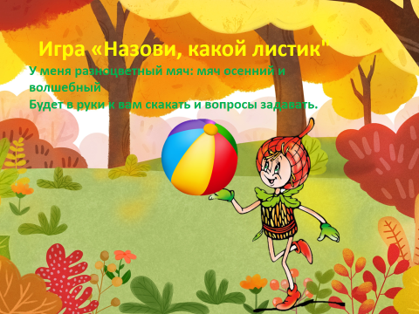
Тихоня: у меня разноцветный мяч: мяч осенний и волшебный
Будет в руки к вам скакать и вопросы задавать.
Игра «Назови, какой листик»
Воспитатель: Скажите, ребята, если листочек упал с березы, значит какой он? (Кидает мяч ребенку)
Ребенок: Березовый. (Возвращает мяч)
- С осины …осиновый
-С клена …. кленовый
- С дуба…… дубовый
-С рябины…..рябиновый и.т.д.
Слайд №8
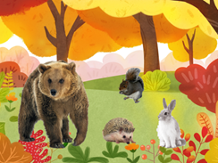
Воспитатель: Посмотрите, а кто это прячется за деревьями?
(Воспитатель загадывает загадки. Животные появляются на экране)
1) Это что за зверь лесной встал, как столбик под сосной,
И стоит среди травы уши больше головы? (Заяц)
- Ребята, а что зайчик делает осенью? Зачем зайчику белая шубка?
2) Он в берлоге спит зимой под большущею сосной,
А когда придет весна, просыпается от сна. (Медведь).
- А вы знаете, что медведь делает осенью?
3) В дупле живет, да орешки грызет. (Белка).
-Что делает белка осенью? А белочка меняет шубку? Какого цвета шёрстка становится у белочки?
4) Сердитый недотрога живёт в глуши лесной
Иголок очень много, а нитки - ни одной! (Ёжик)
- Что же будет ёж делать зимой?
Давайте «пофырчим», как ёжики.
Дыхательная гимнастика «Ёжик».
Вдох носом: короткий шумный с напряжением мышц всей носоглотки,
выдох: мягкий, произвольный через полу - открытые губы.
(Дети выполняют дыхательную гимнастику).
Воспитатель: А каких животных еще можно встретить в лесу? (волк, лиса, кабан, лось, енот и т.д.) А у наших животных есть детки.
Слайд№10
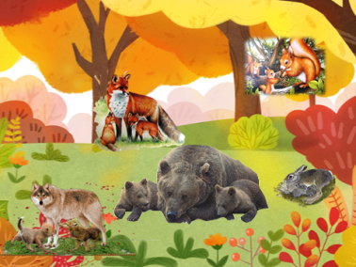
Д/ игра «Кто у кого»
Воспитатель: у зайца. Дети: зайчата.
Воспитатель: у лисы. Дети: лисята.
Воспитатель: у медведя. Дети: медвежата.
Воспитатель: у волка. Дети: волчата.
Воспитатель: у белки. Дети: бельчата.
Д/игра «Угостим животных»
Давайте вспомним, чем питаются дикие животные, и подберем угощения для них.
- Что любит еж? (яблоки, грибы). Что любит заяц? (морковь, капусту). Что лиса? (рыбу). Что медведь? (малину, мед). Что белка? (орехи, грибы). Вы будете опускать руку в мешочек, угадывать угощение, доставать его и начинать свой ответ словами «я угощу…»
- Я угощу малиной медведя.
- Я угощу рыбой лису.
- Я угощу яблоком ежа.
-Я угощу орехом белку.
- Я угощу морковкой зайца.
Воспитатель: Ребята, нам пора возвращаться в детский сад.
"Глаза закрыли, покружились, и в детском саду мы очутились!".
(Дети закрывают глаза, кружатся.)
Слайд№11
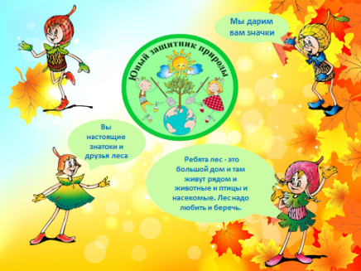
Умница: Ребята лес — это большой дом и там живут рядом и животные, и птицы и насекомые. Лес надо любить и беречь.
Ёлочка: Вы настоящие знатоки и друзья леса.
Шалун: Мы дарим вам значки «юные защитники природы»

